Mise en oeuvre d’un Framework PHP

# Introduction

Toutes les étapes sont à réaliser dans le même dossier de projet.

Pour le travail en îlot, chacun travaillera dans une branche Git puis l’îlot fera le choix de celle mergée dans la branche principale.

* **⚠ AU MOINS UN COMMIT GIT EST DEMANDÉ À LA FIN DE CHAQUE ÉTAPE**
* **⚠ Le descriptif fonctionnel est à compléter au fur et à mesure.**

# Projet étape 1: Installation du Framework (1 jour)

### Modalités

* **Travail en classe mixée** et en autonomie
* Production individuelle

### Objectifs de l’activité

* Installer un framework PHP.
* Utiliser COMPOSER pour installer les dépendances.
* Comprendre à quoi sert COMPOSER.

### Consigne

* Installer et faire fonctionner **Laravel** version 5.7
* Créer un dépôt **privé** sur GitHub et y versionner le projet Laravel

### Ressources

* Documentation Laravel
* Poste de travail de l’élève avec environnement PHP
*  <https://laracasts.com/series/laravel-from-scratch-2018/episodes/2>
*  <https://laracasts.com/series/laravel-from-scratch-2018/episodes/3>
* [https://github.com/orgs/le-campus-numerique](https://github.com/orgs/le-campus-numerique/teams)

### Livrables

* Framework fonctionnel (Je suis capable d’afficher la page d’accueil de Laravel)

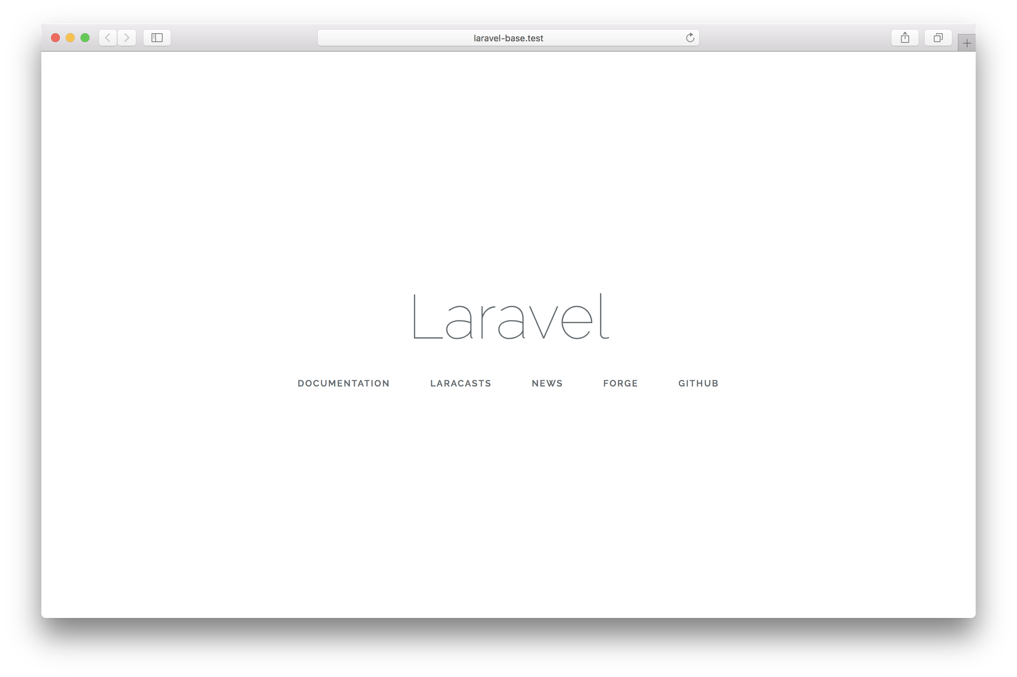

* La page d'accueil modifiée pour afficher “Hello World”

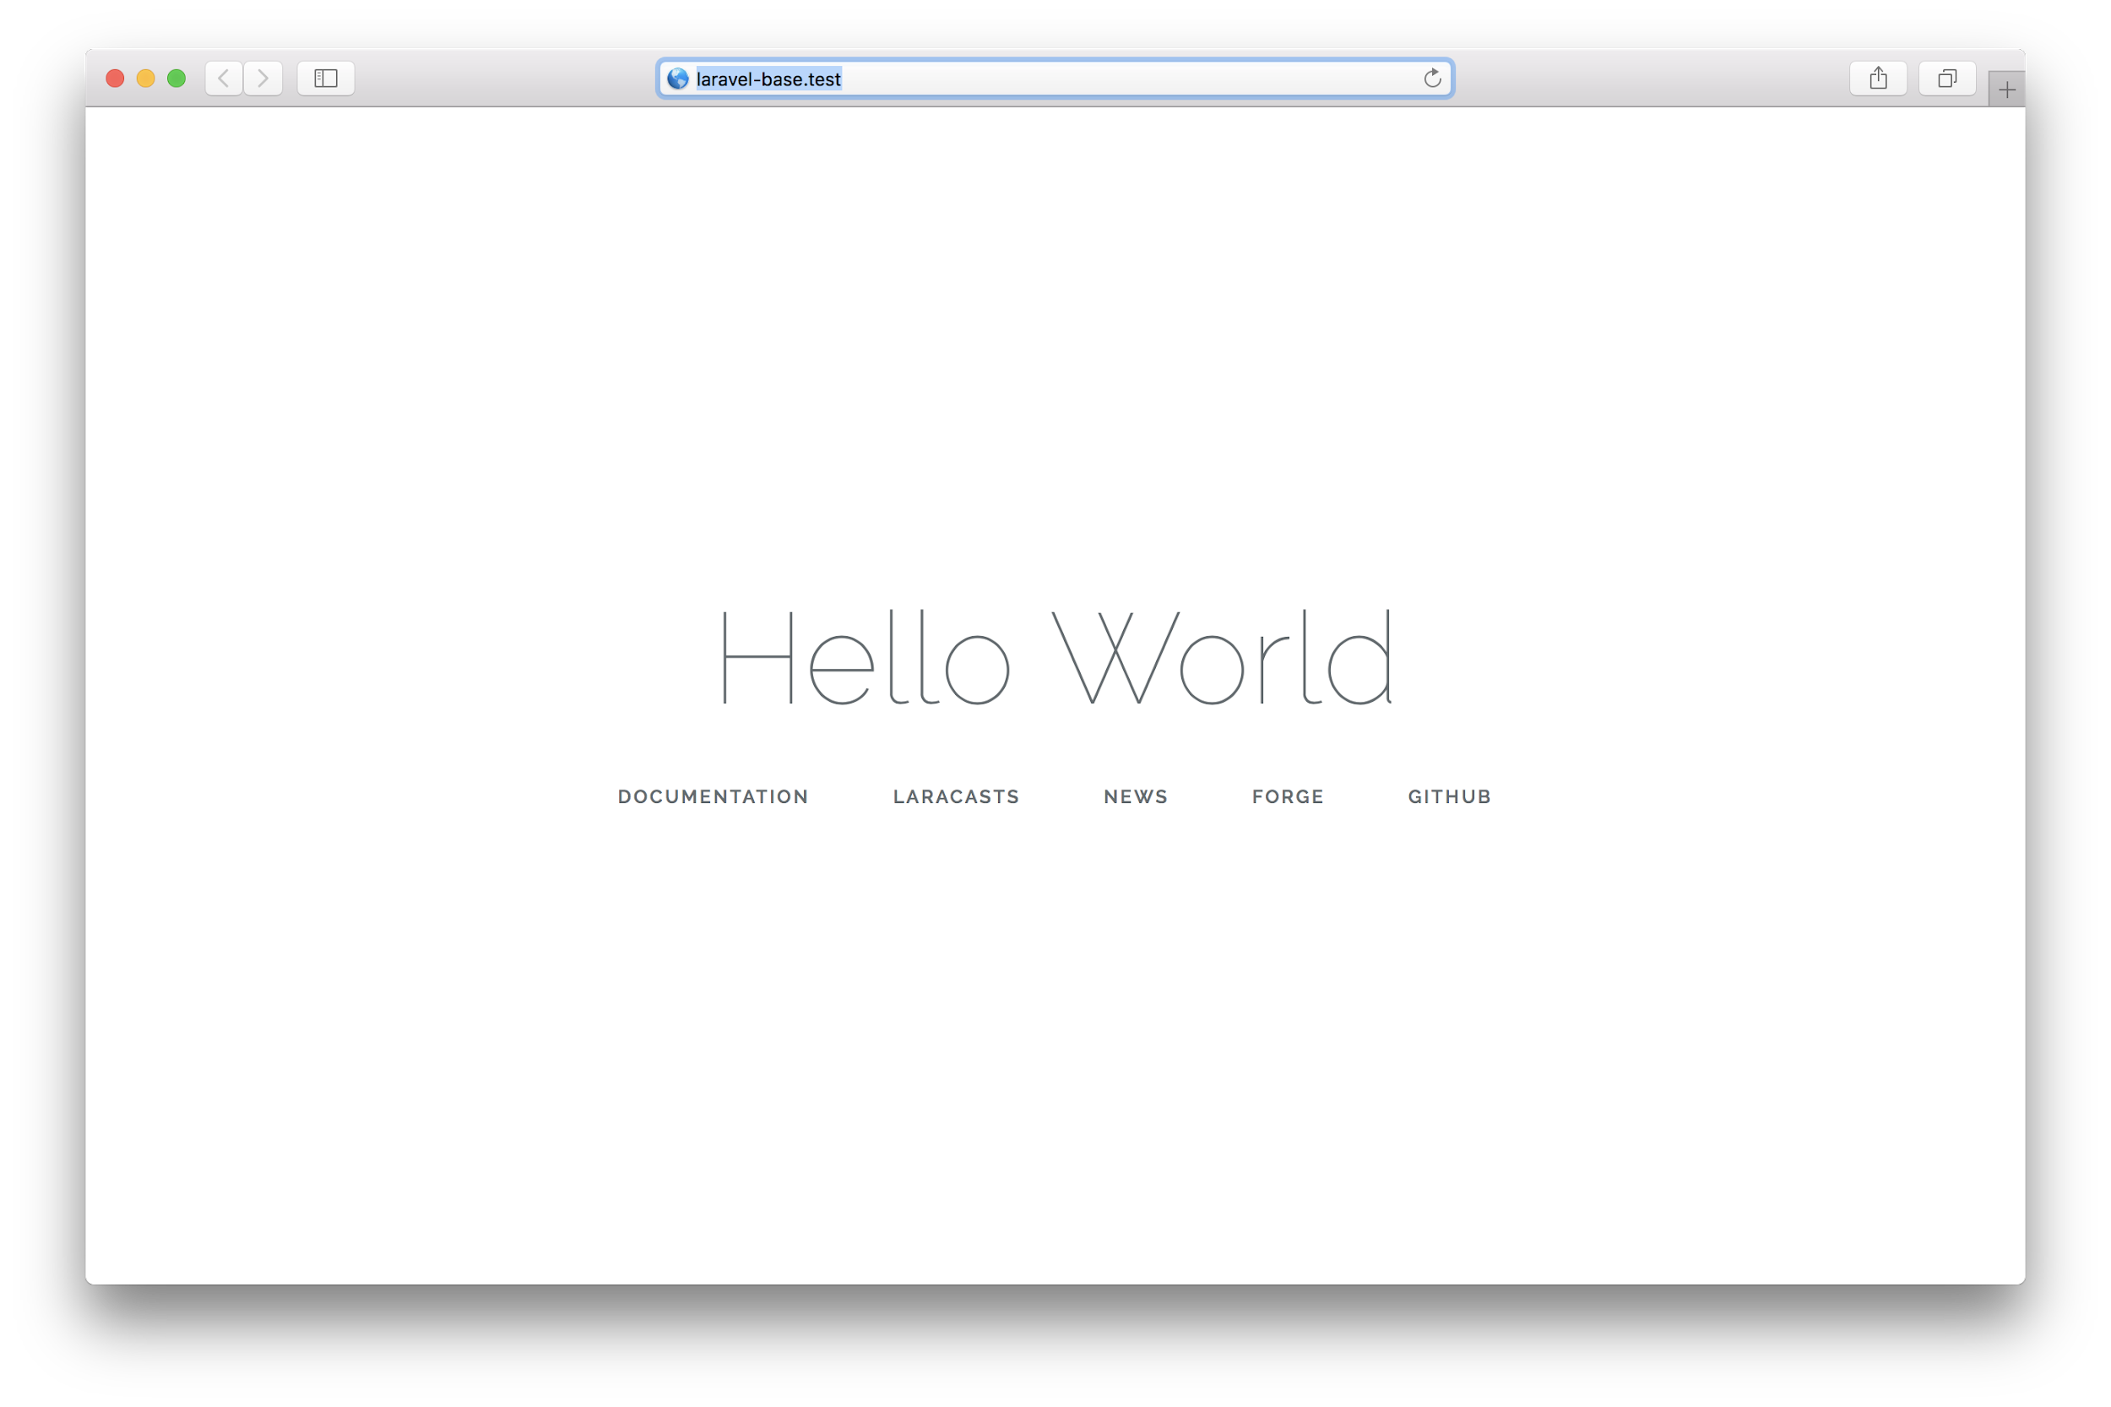

* Le dépôt GitHub est à jour avec la version locale

## Pour aller plus loin.

### Ressources

* Vidéo de présentation de COMPOSER :
  + <https://www.grafikart.fr/tutoriels/php/composer-480> (7 premières minutes)
  + <https://www.youtube.com/watch?v=675O2oDmr2w> (jusqu’à 12m30)
* Tuto COMPOSER :
  + <https://www.codementor.io/php/tutorial/composer-install-php-dependency-manager>

# Installation de la DEBUG BAR Laravel

### Modalités

* Travail en classe mixée et en autonomie
* Production individuelle

### Objectifs de l’activité

* Prendre en main COMPOSER
* Mettre en place les outils de debug pour Laravel.

### Consigne

* Installer et faire fonctionner la debugbar Laravel

### Ressources

* <https://github.com/barryvdh/laravel-debugbar>

### Livrable

* Afficher la debugbar sur votre installation laravel

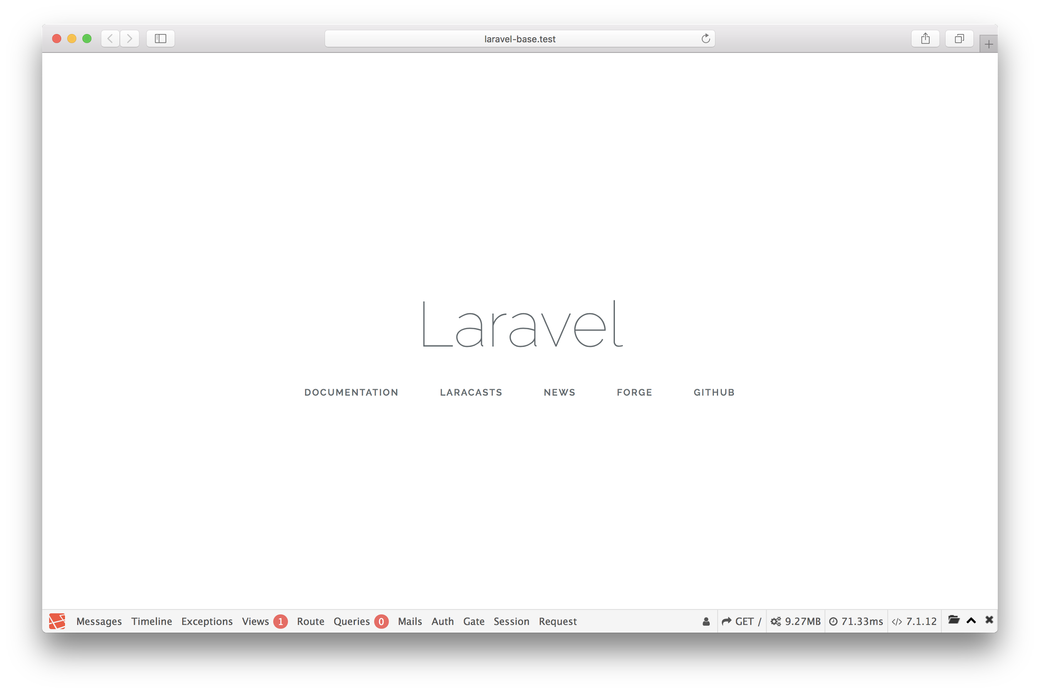

* Suivant les indications de la debugbar indiquez :
  + Le fichier “view” utilisé par la page d'accueil.
  + La route mise en oeuvre.
* Le dépôt GitHub est à jour avec la version locale

# Configuration de votre éditeur de code

### Modalités

* Travail en classe mixée et en autonomie
* Production individuelle

### Objectifs de l’activité

* Mettre en place les outils d’aide au développement pour Laravel.

### Consigne

* Installer et faire fonctionner la debugbar Laravel

### Ressources

* <https://www.jetbrains.com/phpstorm/> (licence étudiant avec votre email campus)
* <https://atom.io/>
* <https://code.visualstudio.com/>
* <https://www.sublimetext.com/>
* <https://laracasts.com/series/visual-studio-code-for-php-developers>
* <https://blog.jetbrains.com/phpstorm/2015/01/laravel-development-using-phpstorm/>
* <https://www.youtube.com/watch?v=wF7Ba3kHbHo>

### Livrable

* Votre éditeur de code ou IDE avec la coloration syntaxique adaptée au code PHP, plugin spécifique à LARAVEL installé.
* Le dépôt GitHub est à jour avec la version locale

# 

# Projet étape 3: Mise en oeuvre du squelette dans LARAVEL (1 jour)

### Maintenant que votre squelette est défini vous allez pouvoir le mettre en oeuvre dans le code de votre application LARAVEL

### Modalités

* Travail en îlot et en autonomie avec partage des tâches
* Production individuelle

### Objectif (compétence)

* Associer des URL à des pages/fonctionnalités du **front-office**.

### Résultat attendu

* Nous souhaitons accéder aux pages (sans navigation pour l’instant) - Exemples :
  + Page d’accueil
  + Liste des produits
  + Fiche d’un produit
  + Panier
* Chaque page affiche le nom de l’URL dans la page (pas encore votre application)

|  |  |  |
| --- | --- | --- |
|  |  |  |

### Ressources

* Code HTML/CSS/JS précédemment créé.
* Poste de travail de l’élève avec environnement
* Documentation Laravel
  + <https://laravel.com/docs/5.7/routing#view-routes>
  + <https://laravel.com/docs/5.7/controllers>
* <https://laracasts.com/series/laravel-from-scratch-2018/episodes/3>
* <https://www.youtube.com/watch?v=enAaLDClbwc>

### Livrable

* Affichage de tous les “écrans” (pages) de votre application
* Dépôt GIT à jour de ce site
* Spécifications fonctionnelles à jour avec le site local

|  |
| --- |
| L'îlot réalisera un code-review et choisira le code le plus adapté comme point de départ d’un nouveau projet GIT à déposer sur un nouveau Repository Github qui servira de base pour la suite du projet.1476296081_file_search.png |

## 

## 

# Projet étape 4: Intégration de l’HTML / CSS + préparation Frontoffice (2 jours).

### Modalités

* Travail en îlot en autonomie avec partage des tâches
* Production de groupe.

### Objectif (compétences)

* Utiliser un template pour éviter les redondances de code HTML.
* Mettre en place la navigation

### Résultat attendu

* Nous souhaitons pouvoir naviguer entre les pages de votre application
* La description fonctionnelle de votre site : (ref. Document description fonctionnelle site)

### Démarche attendue

* Intégrez votre code HTML au framework
* Faites en sorte que les ressources associés à vos pages (fichiers CSS) soient bien chargées.
* Créez et intégrez des éléments réutilisables dans vos pages pour ne pas répéter du codes entre les pages (En-tête , Pied de page, Menus, ...)
* Dans un premier temps, Il n’est pas demandé d’utiliser SASS / LARAVEL MIX
* Créez et intégrez des éléments réutilisables dans vos pages pour ne pas répéter du codes entre les pages (En-tête , Pied de page …)
* Chaque stagiaire devra effectuer l’intégration d’au moins une vue et de sa route associée et commiter celle-ci dans le dépôt git.

### Ressources

* Code HTML/CSS de votre boutique
* Squelette de votre site (Projet étape 4)
* [https://laravel.com/docs/5.7/blade](https://laravel.com/docs/5.5/blade)
* [https://laravel.com/docs/5.7/helpers#method-url](https://laravel.com/docs/5.5/helpers#method-url)
* <https://www.grafikart.fr/formations/laravel/view-template-blade>

### Livrable

* Le CODE HTML de votre boutique inclus dans LARAVEL
* Vos CSS inclus dans LARAVEL
* Navigation en place.
* La hiérarchie de votre site en local (répertoires / sous répertoires / fichiers) sur papier
* Le descriptif fonctionnel à jour avec le site local
* Dépôt GIT à jour avec la version locale

|  |
| --- |
| 1476296081_file_search.png  Une fois la page d’accueil du réseau social intégré dans LARAVEL, un îlot réalisera un code-review Groupe. |

## Pour aller plus loin.

### Résultat attendu

* Utiliser SASS pour gérer votre CSS

### Ressources

* <http://www.alsacreations.com/article/lire/1717-les-preprocesseurs-css-c-est-sensass.html>
* <http://sass-lang.com/>
* <https://laracasts.com/series/laravel-from-scratch-2018/episodes/34>